湖北省武汉华中师范大学第一附属中学2015届高三上学期期中考试数学（理）试题考试用时120分钟，满分150分。请把试题答案填写在答题卡相应的位置上。

一、选择题：（本大题共10小题，每小题5分，共50分。在每小题给出的四个选项中，只有一项是符合题目要求的）
1．已知复数的实部是，虚部是，则的值是（ ）
A． B. C. D.
2．已知集合，则为（ ）
A． B. C. D.
3．下列命题错误的是（ ）
A．命题“若，则”的逆否命题为
“若中至少有一个不为0，则”
B．若命题：，则：
C．中，是的充要条件
D．若为假命题，则、均为假命题
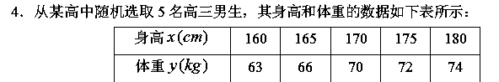由上表可得回归直线方程，据此模型预报身高为的男生的体重大约为（ ）
A．70.09 B．70.12 C．70.55 D．71.05
5．已知，A是曲线与围成的区域，若向区域上随机投一点P，则点P落入区域A的概率为（ ）
A. B. C. D.
6．已知函数（其中），其部分图像如图所示，将的图像纵坐标不变，横坐标变成原的2倍，再向右平移1个单位得到的图像，则函数的解析式为（ ）
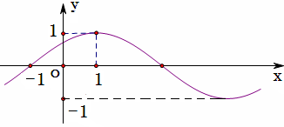
A. B.
C. D.
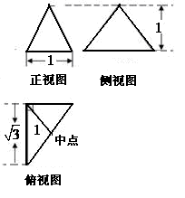
7．已知三棱锥的三视图如图所示，则它的外接球的表面积为（ ）
A. B. C. D.
8．若满足条件，当且仅当时，取最小值,则实数的取值范围是（ ）
A. B. C. D.
9．若双曲线的左、右顶点分别为，点是第一象限内双曲线上的点．若直线的倾斜角分别为，且，那么的值是（ ）
A． B． C． D．
10．函数的定义域为D,若对于任意,当时都有,则称函数在D上为非减函数,设函数在[0,1]上为非减函数,且满足以下三个条件①;②;③,则等于（ ）
A. B. C. 1 D.

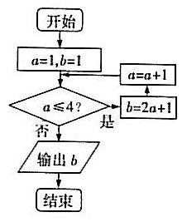
二、填空题：（本大题共5小题，每小题5分，共25分）
（一）必考题（1114题）
11．已知为如图所示的程序框图输出的结果，则二项式的展开式中的常数项是_________．（用数字作答）
12．在中，$\vec{\text{OC}}=\frac{1}{4}\vec{\text{OA}},\vec{\text{OD}}=\frac{1}{2}\vec{\text{OB}}$，与交于点，设$\vec{\text{OA}}$=，$\vec{\text{OB}}$=， 则 (用,表示)
13．若正数满足，则的最小值为 ．
14．在平面直角坐标系中，已知点在圆内，动直线过点且交圆于两点，若的面积的最大值为，则实数的取值范围是
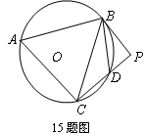
（二）选考题（请考生在第15、16两题中任选一题作答.如果全选，则按第15题作答结果计分）
15．（选修：几何证明选讲）
如图，为△外接圆的切线，平分，交圆于，
共线．若,,，则圆的半径是
16．（选修：坐标系与参数方程）
在直角坐标系中，曲线的参数方程是，以坐标原点为极点，轴正半轴为极轴建立极坐标系，曲线的极坐标方程是，则两曲线交点间的距离是

三、解答题：(本大题共6小题，共75分，解答应写出文字说明、证明过程或演算步骤)
17．（本小题满分12分）
设角是的三个内角,已知向量，
,且.
（Ⅰ）求角的大小；
（Ⅱ）若向量,试求的取值范围

18．（本小题满分12分）
已知数列是等差数列，是等比数列，且，，
．
（Ⅰ）求数列和的通项公式
（Ⅱ）数列满足，求数列的前项和．

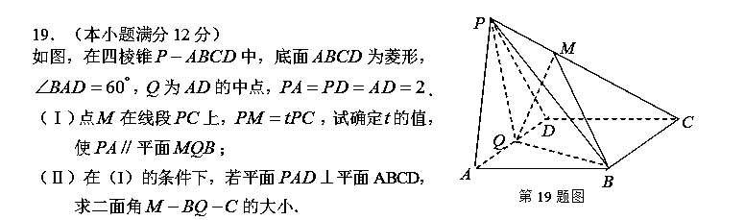
20．（本小题满分12分）
节日期间,高速公路车辆较多.某调查公司在一服务区从七座以下小型汽车中按进服务区的先后每间隔50辆就抽取一辆的抽样方法抽取40名驾驶员进行询问调查,将他们在某段高速公路的车速(km/h)分成六段后得到如下图所示的频率分布直方图.
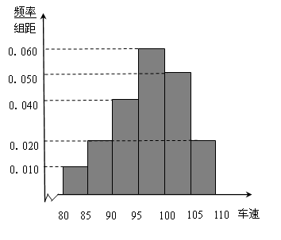
（Ⅰ）此调查公司在采样中用到的是什么抽样方法?
（Ⅱ）求这40辆小型车辆车速的众数和中位数的估计值.
（Ⅲ）若从车速在的车辆中任抽取2辆,求抽出
的2辆车中车速在的车辆数$ξ$的分布列及
数学期望.

21．（本小题满分13分）
已知椭圆C$\frac{x^{2}}{a^{2}}+\frac{y^{2}}{b^{2}}=1(a>b>0)$的离心率为$\frac{1}{2}$，以原点O为圆心，椭圆的短半轴长为半径的圆与直线$x−y+\sqrt{6}=0$相切
（Ⅰ）求椭圆C的标准方程
（Ⅱ）若直线L：$y=\text{kx}+m$与椭圆C相交于A、B两点，且$k_{\text{OA}}⋅k_{\text{OB}}=−\frac{b^{2}}{a^{2}}$
①求证：$Δ\text{AOB}$的面积为定值
②在椭圆上是否存在一点P，使$\text{OAPB}$为平行四边形，若存在，求出$\left|\text{OP}\right|$的取
值范围，若不存在说明理由.

22．（本小题满分14分）
已知函数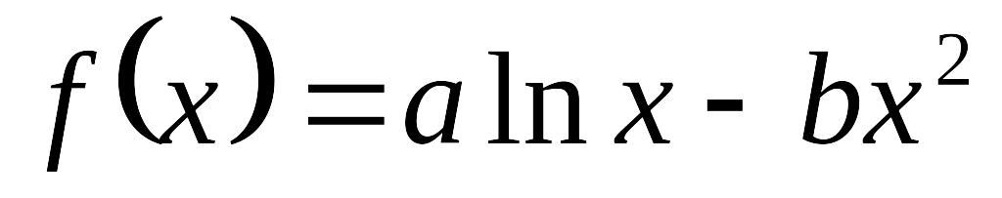图象上一点处的切线方程为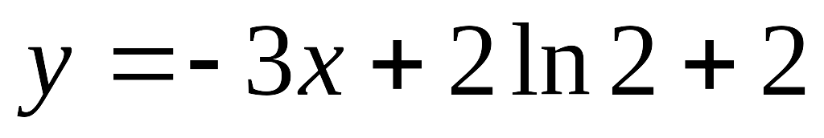
（Ⅰ）求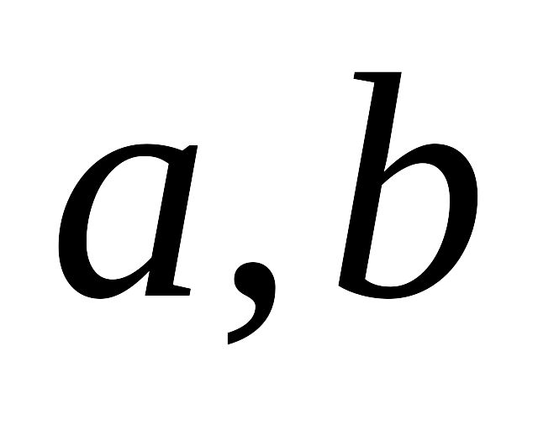的值；
（Ⅱ）若方程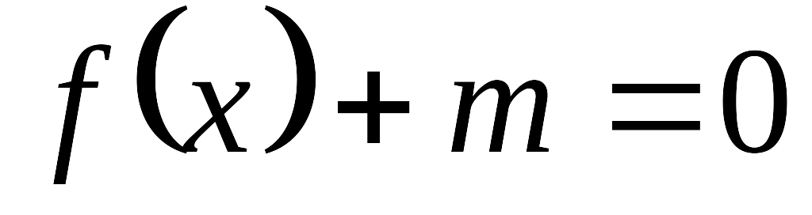在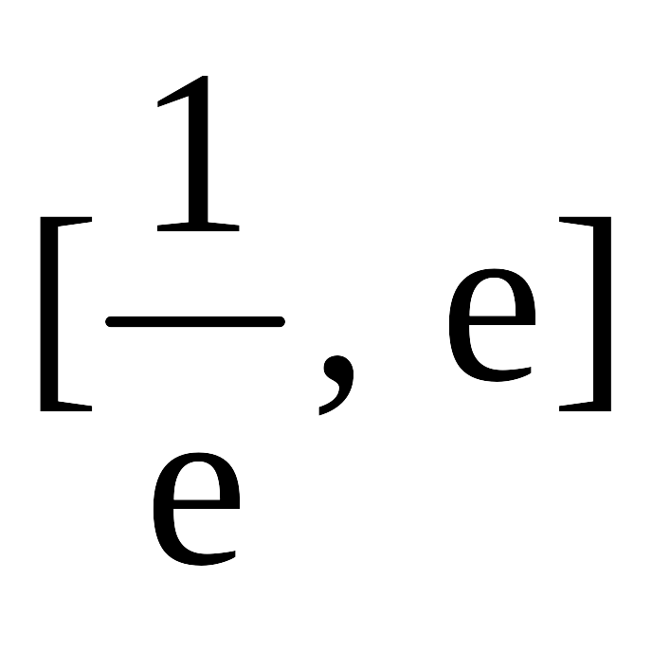内有两个不等实根，求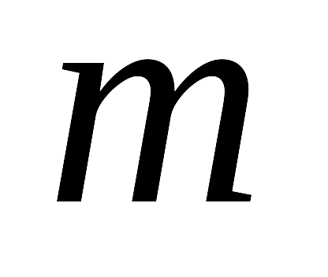的取值范围
（其中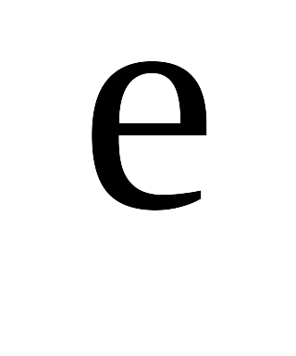为自然对数的底，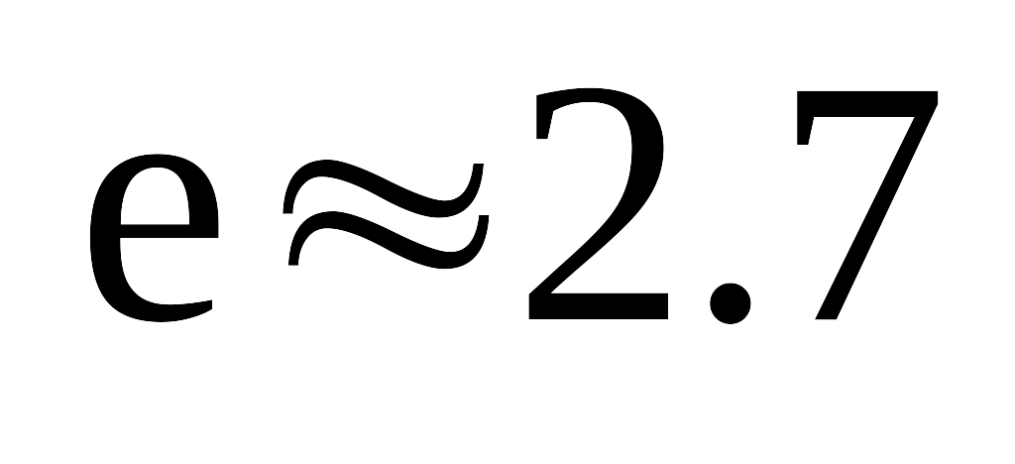）；
（Ⅲ）令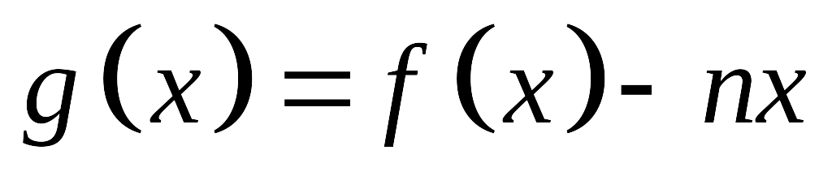，如果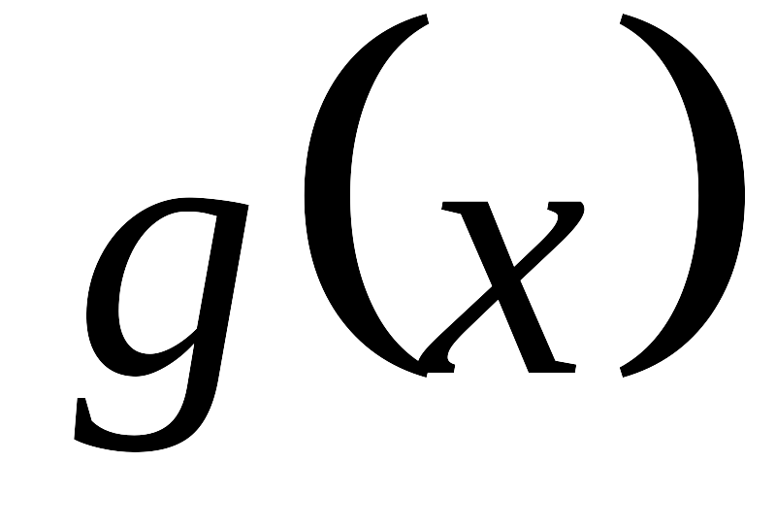图象与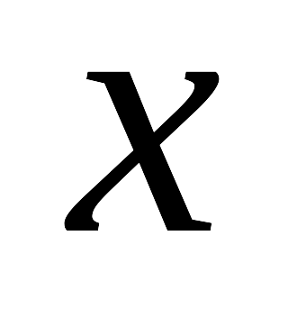轴交于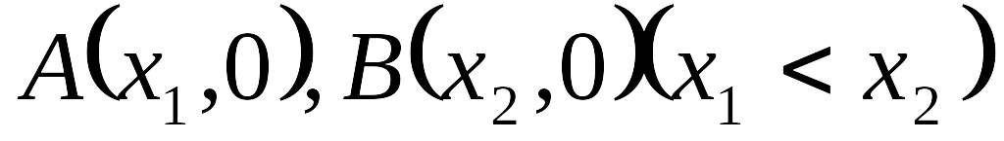， 中点为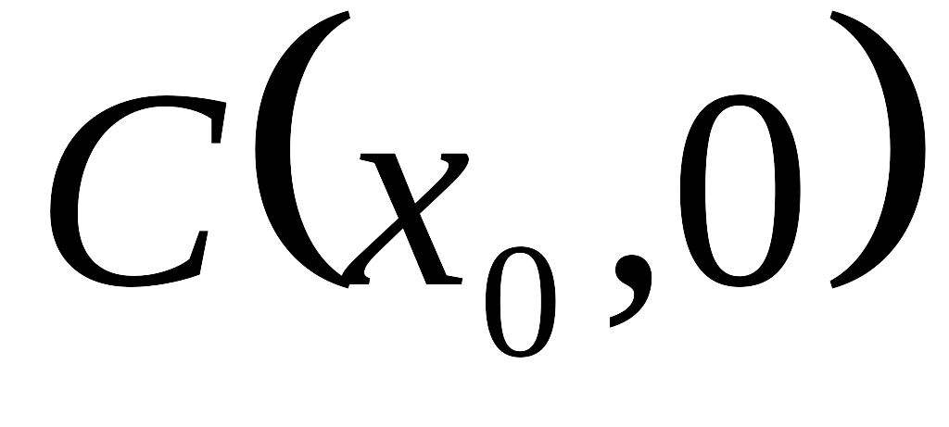，求证：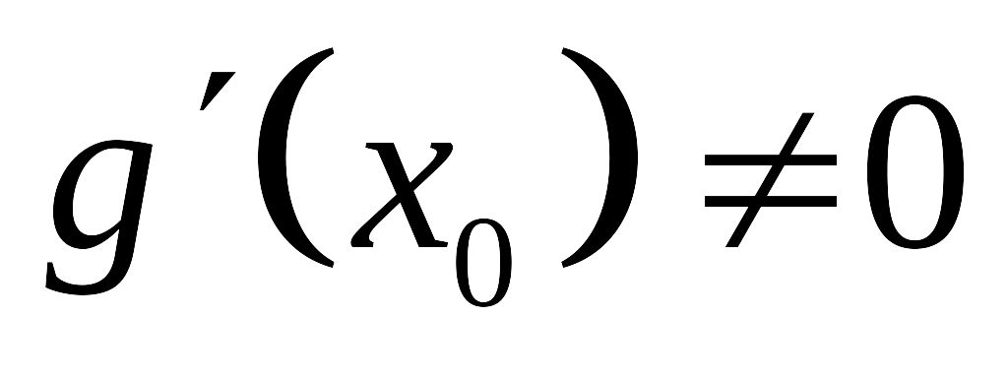．

华中师大一附中2014——2015学年度上学期期中检测
高三数学（理）试题参考答案及评分标准
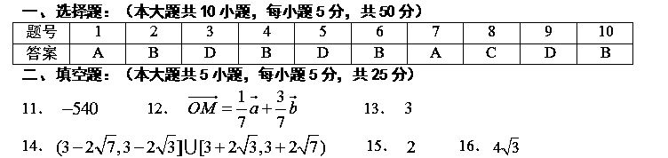三、解答题：(本大题共6小题，共75分)
17．（本小题满分12分）
解： (Ⅰ)由题意得$\vec{m}⋅\vec{n}=({\text{sin}}^{2}A−{\text{sin}}^{2}C)+({\text{sin}}^{2}B−\text{sin}A\text{sin}B)=0$，
即${\text{sin}}^{2}C={\text{sin}}^{2}A+{\text{sin}}^{2}B−\text{sin}A\text{sin}B$，由正弦定理得，
再由余弦定理得，.……………6分
(Ⅱ)$∵\vec{s}+\vec{t}=(\text{cos}A,2{\text{cos}}^{2}\frac{B}{2}−1)=(\text{cos}A\text{,cos}B)$ ，
$∴$
$∵0<A<\frac{2π}{3},∴−\frac{π}{6}<2A−\frac{π}{6}<\frac{7π}{6}$，
所以，故.……………………12分
18．（本小题满分12分）
解：（Ⅰ）设的公差为，的公比为，由，得，
从而，因此，又，
， ，故 ………………………6分
（Ⅱ）
令
则……………9分
两式相减得
，故 ………………………12分
19．（本小题满分12分）
解：（I）当时，平面
证明：连交于，连．由可得，，
，所以．若，即，
，由平面，故平面．……………………6分
（II）由，为的中点，则
又平面⊥平面，所以⊥平面，连，∵四边形为菱形，
， 由得为正三角形，又为的中点，
，以为坐标原点，分别以所在的直线为轴，建立如图
所示的坐标系，则各点坐标为，，，
设平面的法向量为$\vec{n}=\left(x,y,z\right)$，可得，
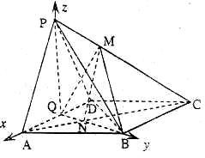
$\begin{aligned}\left\{\sqrt{3}y=0 | \right.\end{aligned}$令z=1，解得，取平面ABCD的法向量$\vec{\text{QP}}=\left(0,0,\sqrt{3}\right)$，
设所求二面角为，而为锐角，则 ,
故二面角的大小为60°．…………12分

20．（本小题满分12分）
解：（I）系统抽样 ……………………2分
（II）众数的估计值为最高的矩形的中点,即众数的估计值等于，
设图中虚线所对应的车速为,则中位数的估计值为
,解得
即中位数的估计值为 ……………………6分
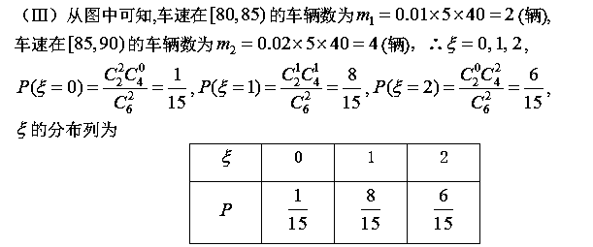 均值. ……………………12分
21．（本小题满分13分）
解：（Ⅰ）由题意得，，，又，
联立解得，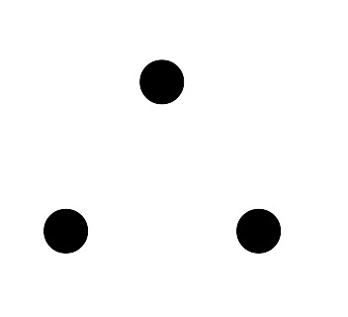椭圆的方程为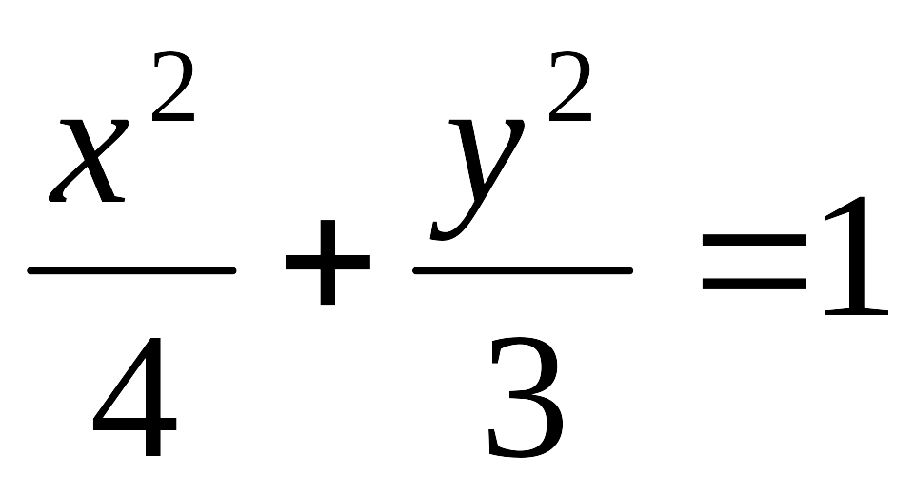.……………………3分
（Ⅱ）设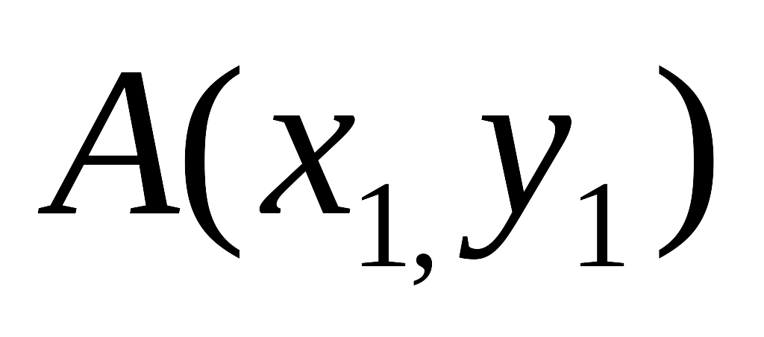，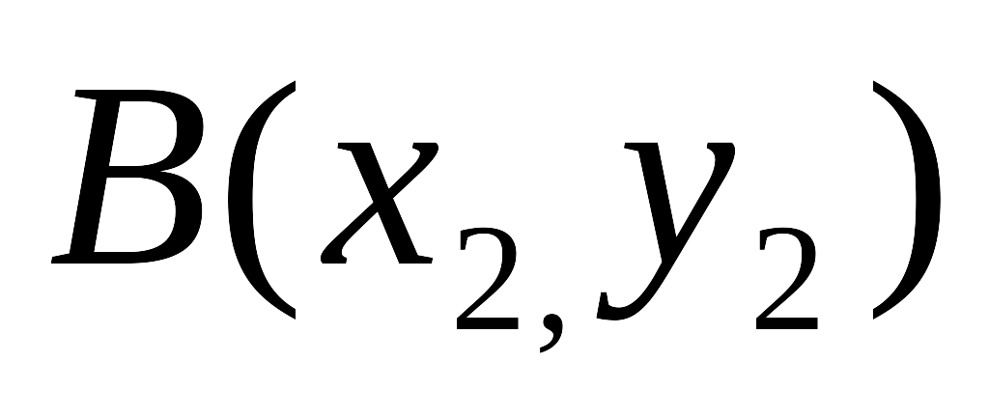则A,B的坐标满足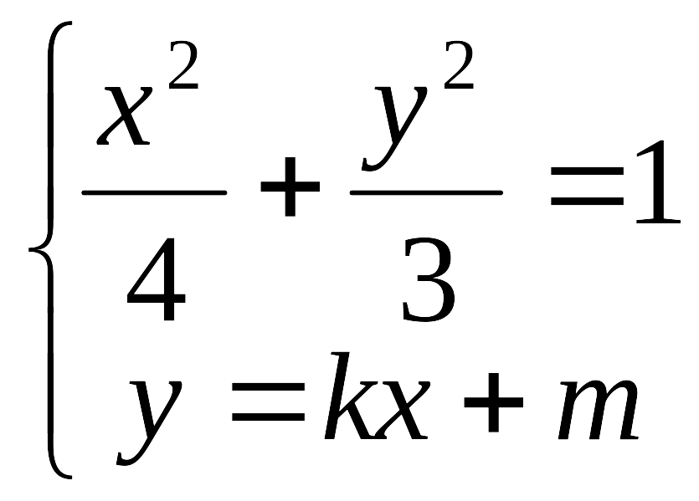
消去y化简得，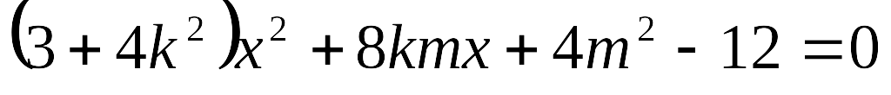
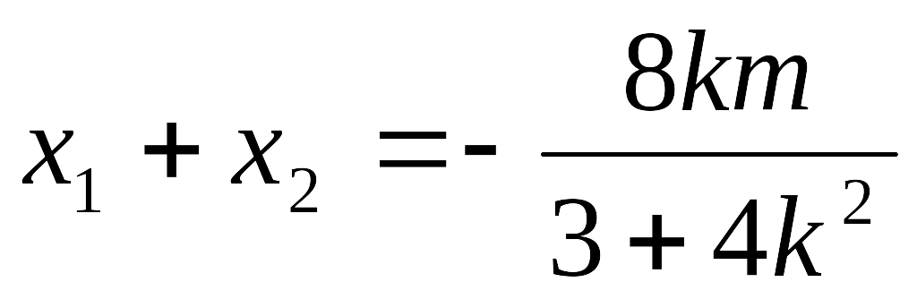，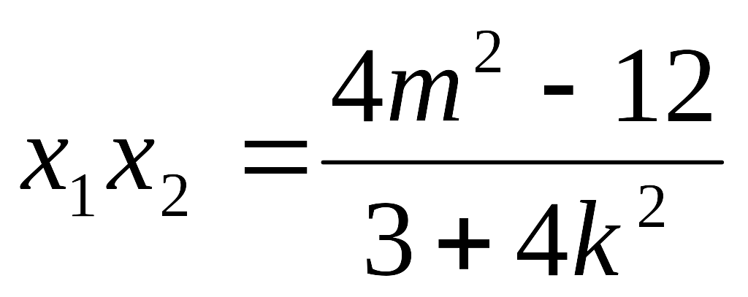 ，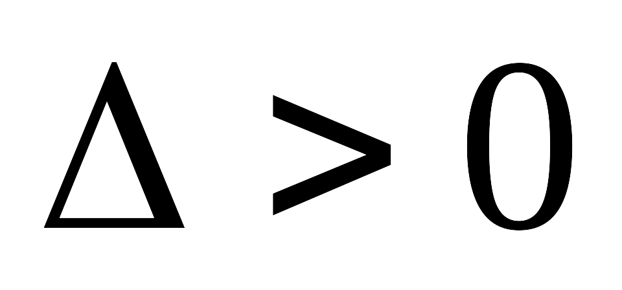得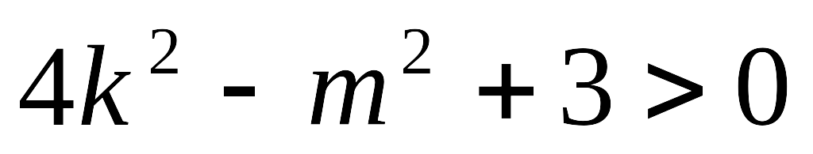
=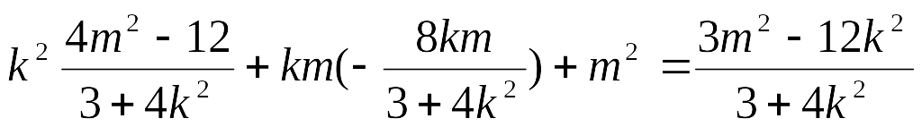。
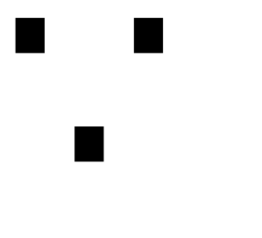，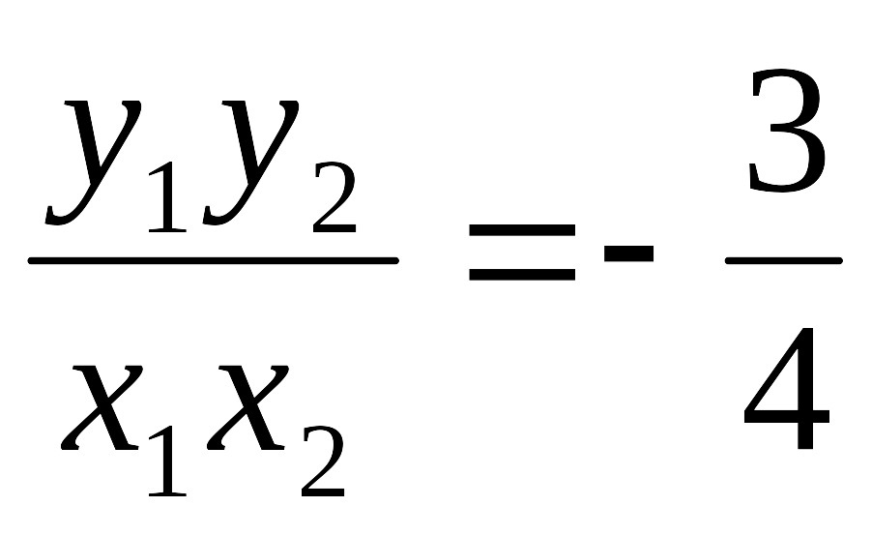，即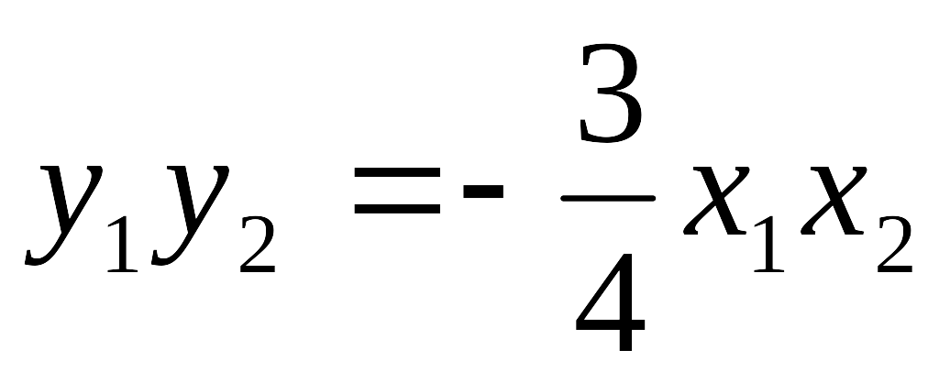
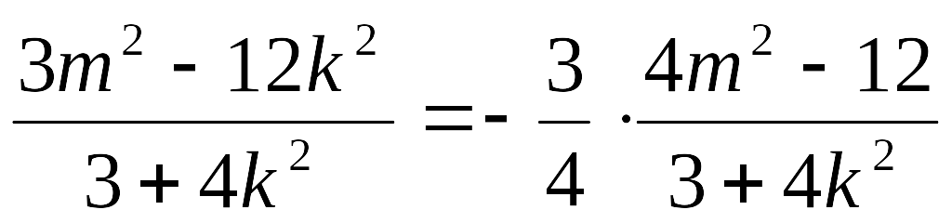即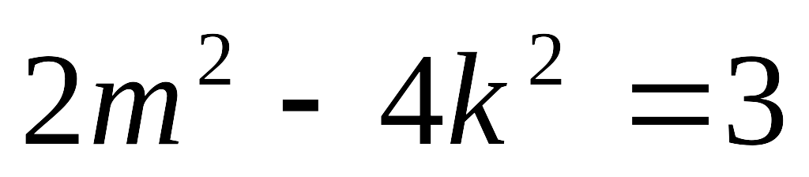
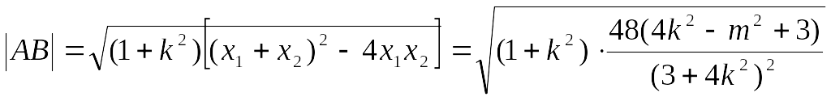
=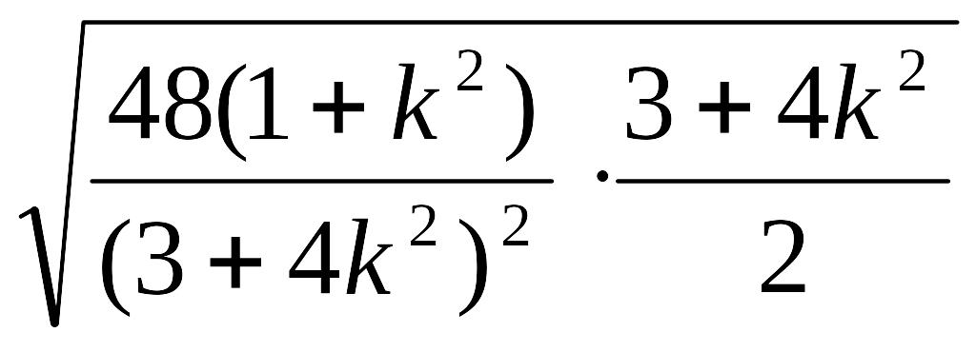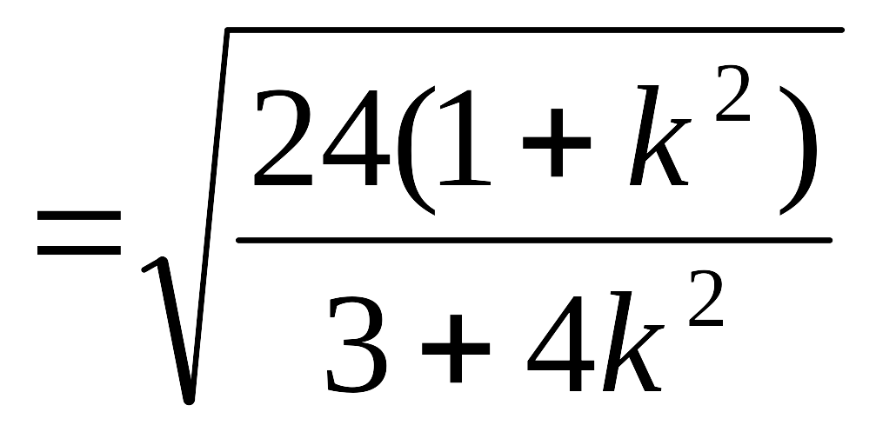。O到直线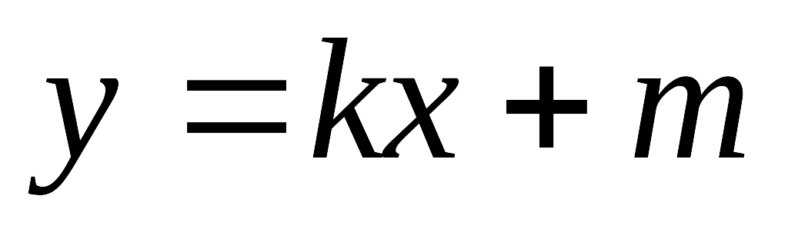的距离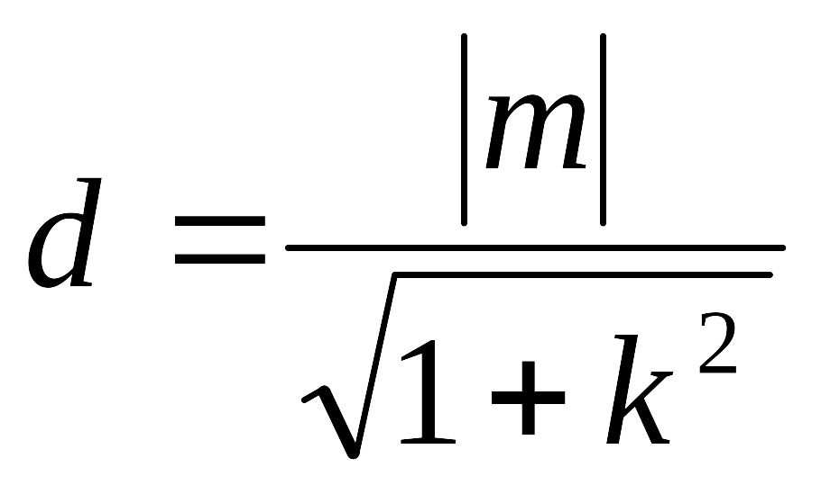
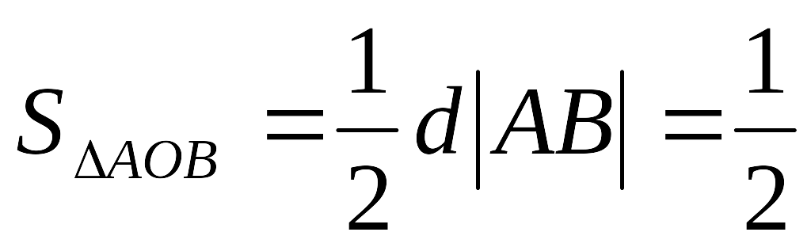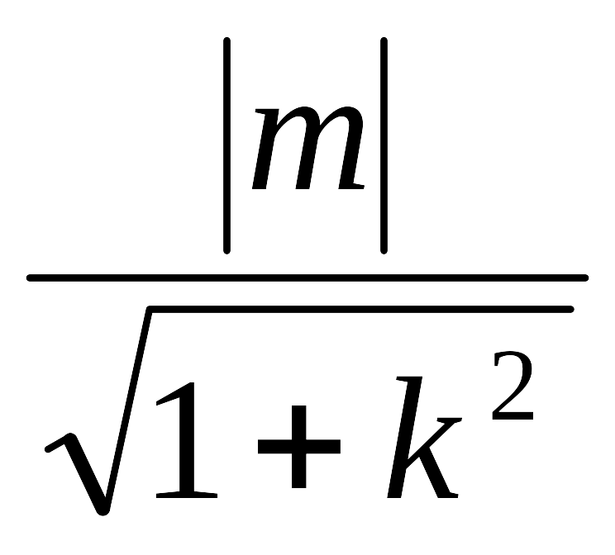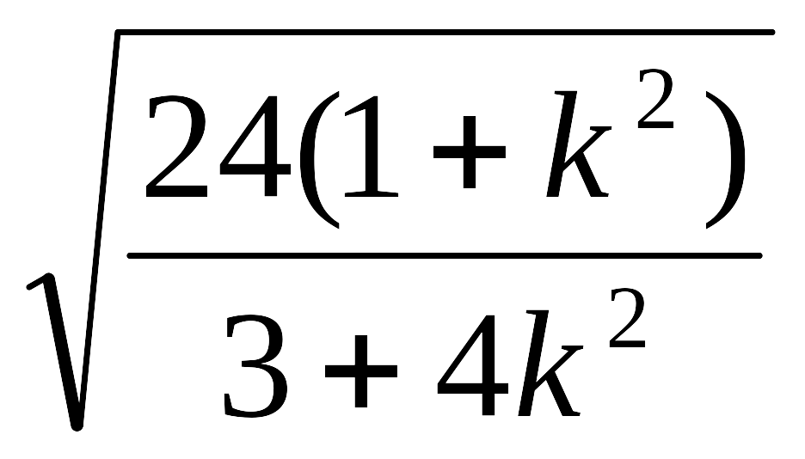=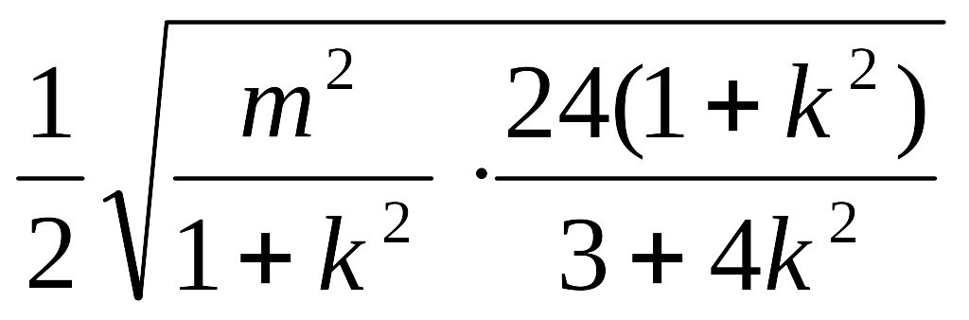
=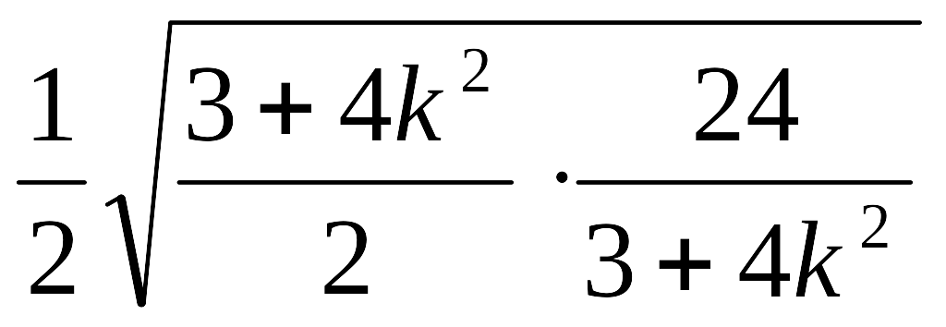=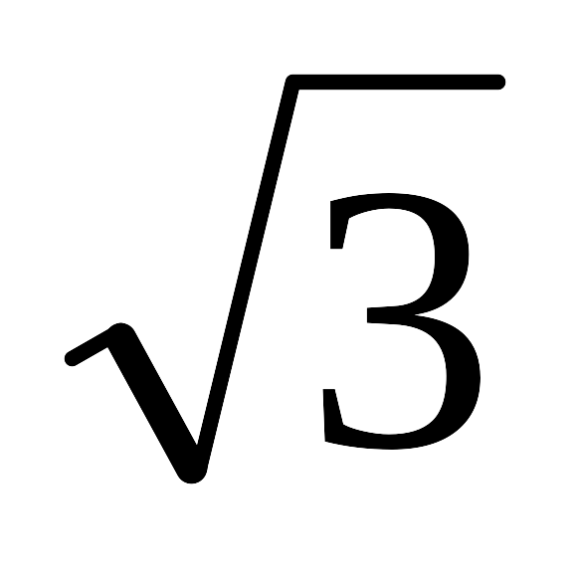 为定值. …………………………8分
（Ⅲ）若存在平行四边形OAPB使P在椭圆上，则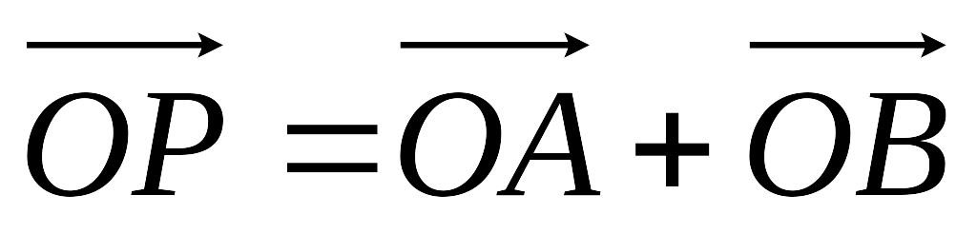
设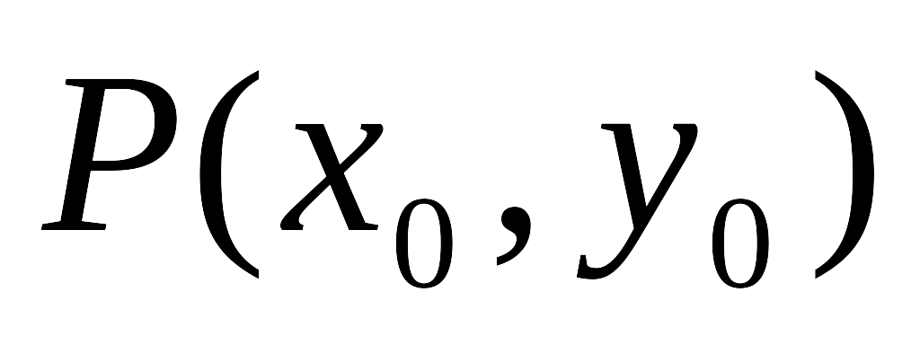，则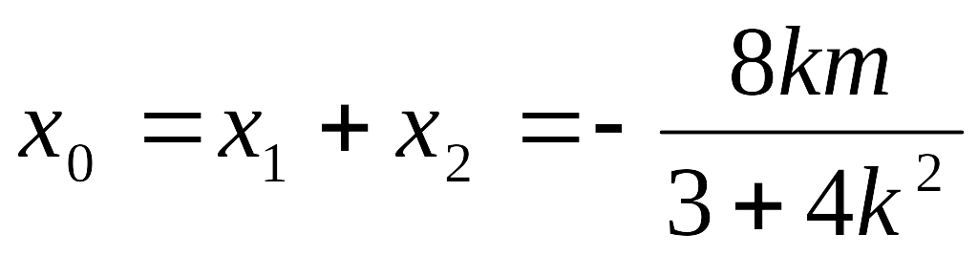， 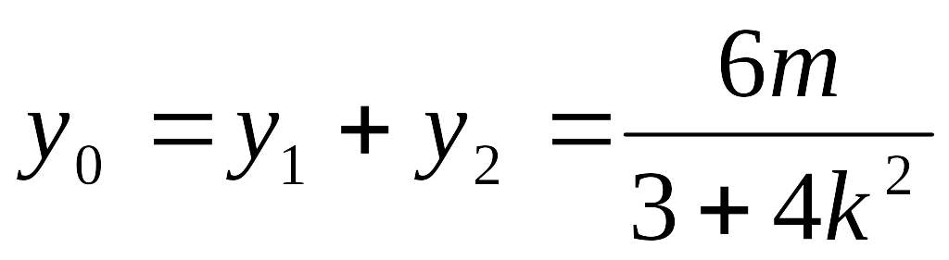
由于P在椭圆上，所以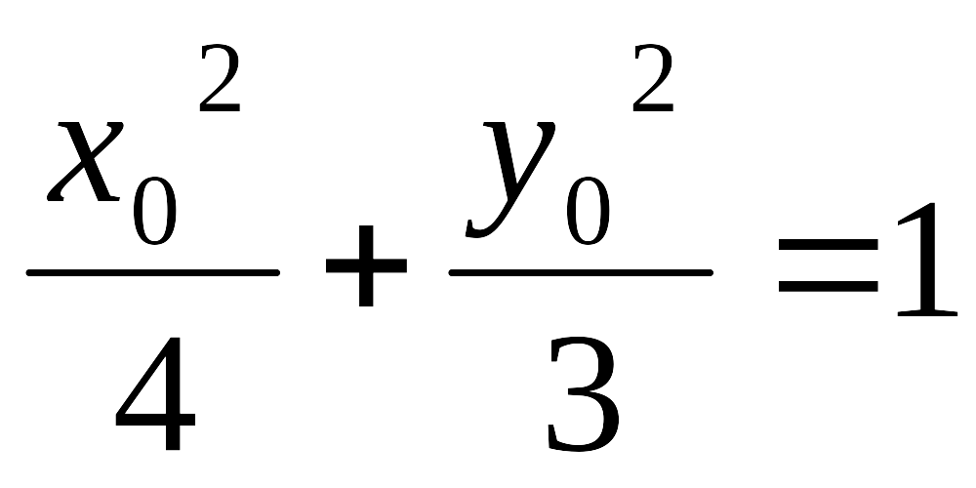，从而化简得 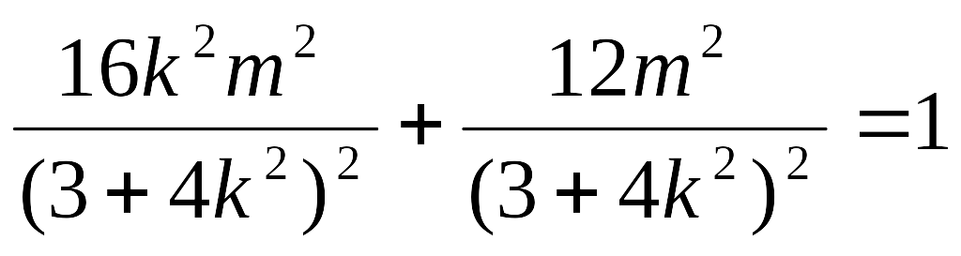
化简得 （1）
由知 （2）
解（1）（2）知无解，故不存在P在椭圆上的平行四边形. ……………………13分

22．（本小题满分14分）
解：（Ⅰ）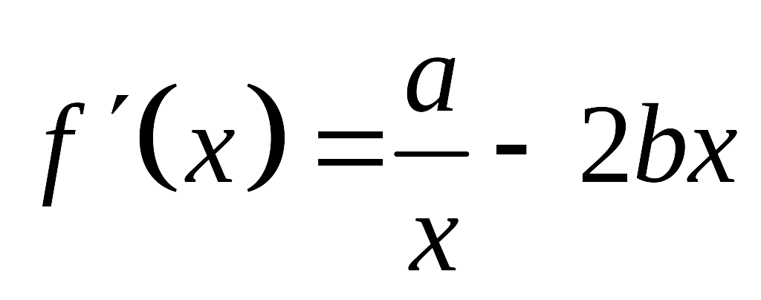，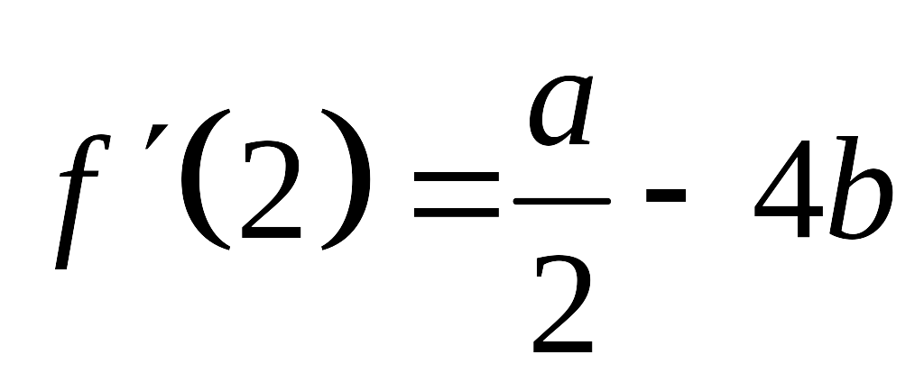，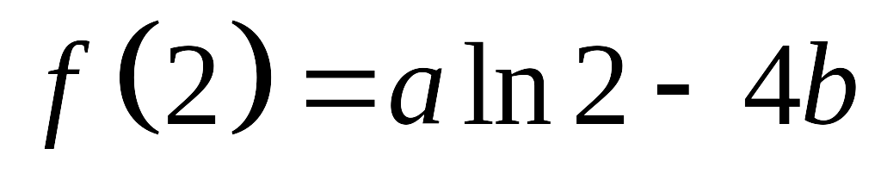．
∴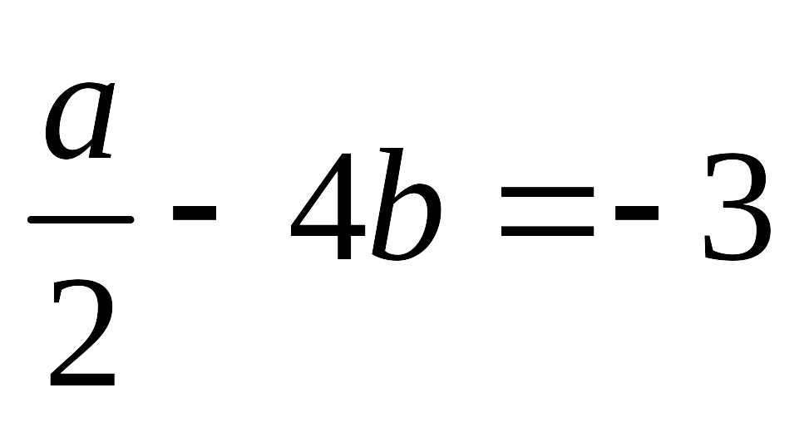，且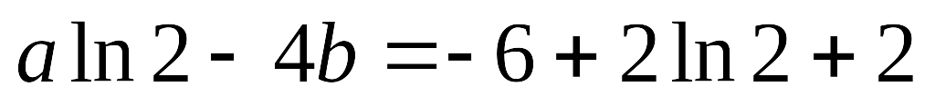． 解得a＝2，b＝1．……………3分
（Ⅱ）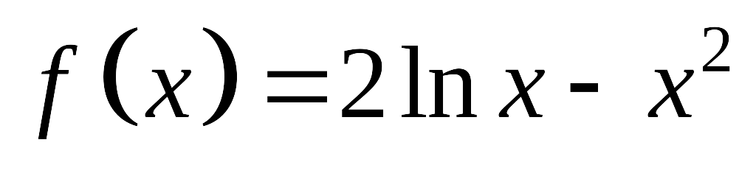，令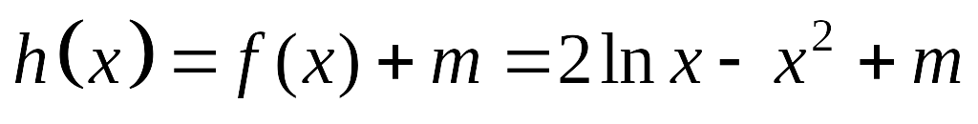，
则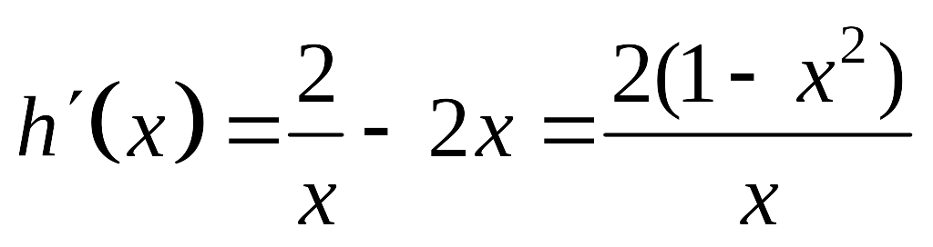，令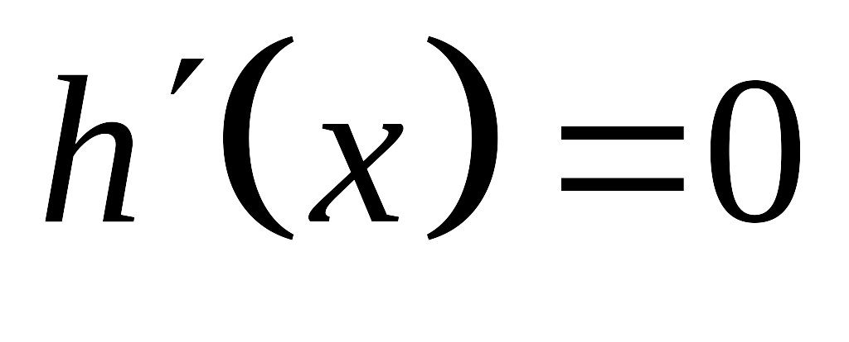，得x＝1（x＝－1舍去）．
在内，当x∈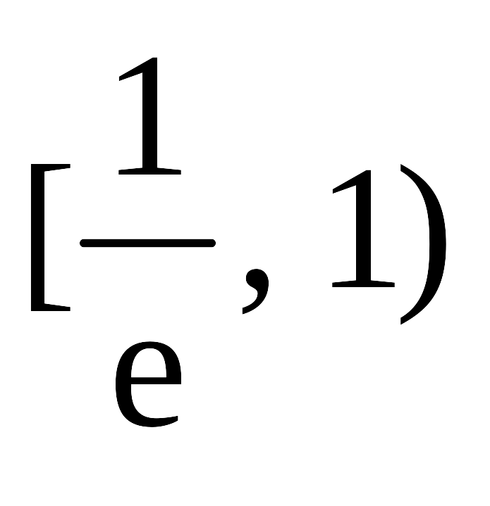时，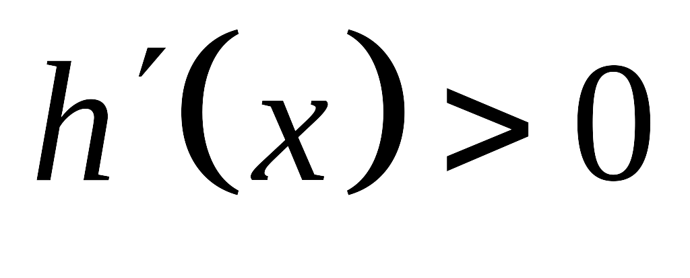，∴h(x)是增函数；
当x∈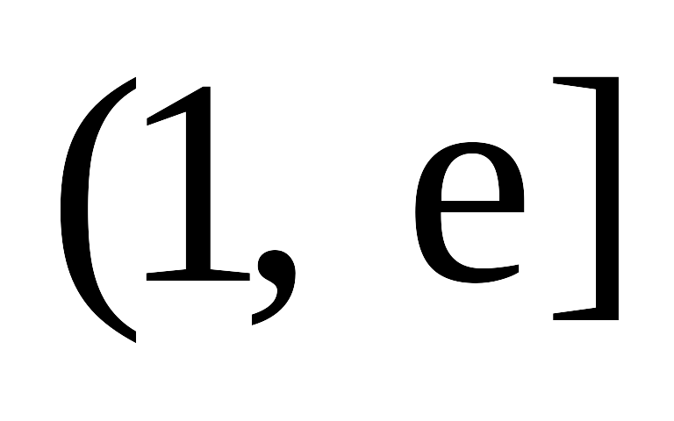时，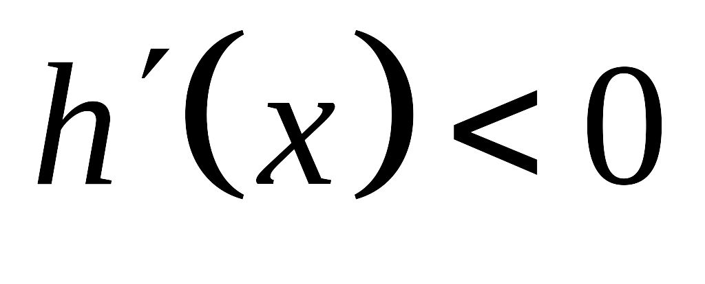，∴h(x)是减函数．
则方程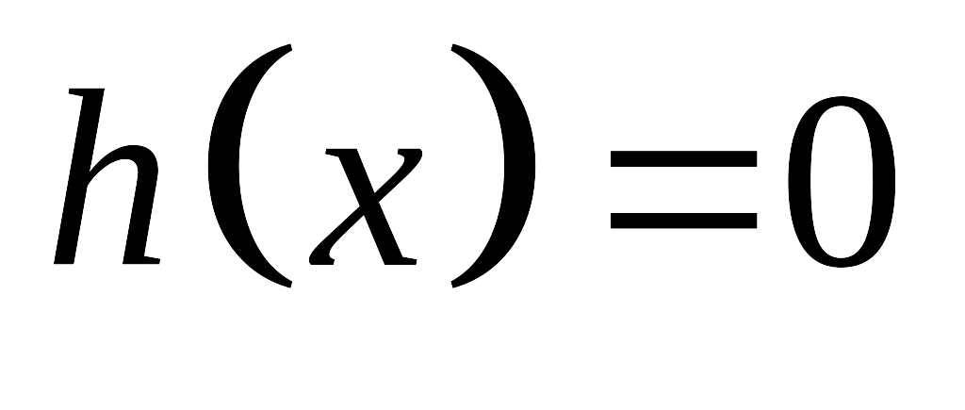在内有两个不等实根的充要条件是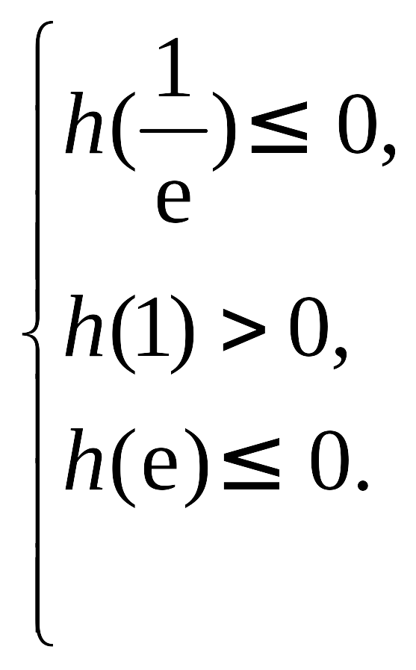
即． ……………………8分
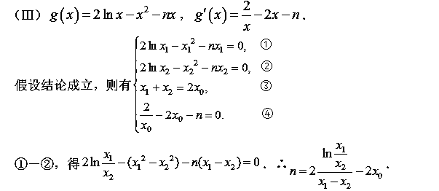由④得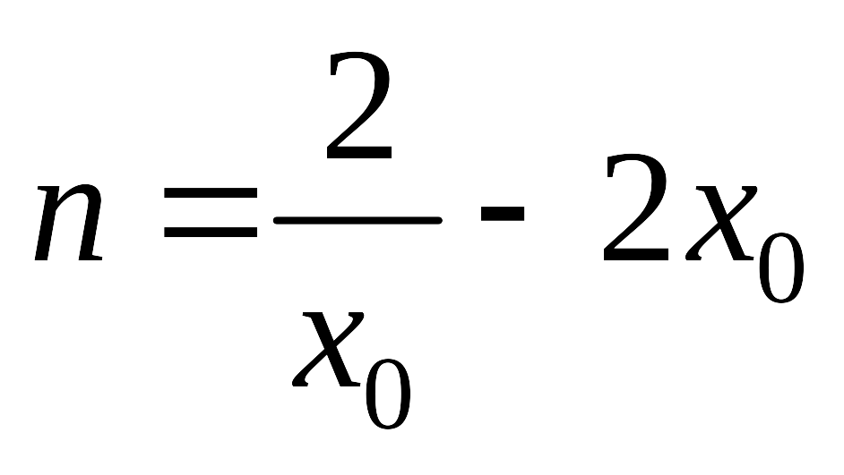，∴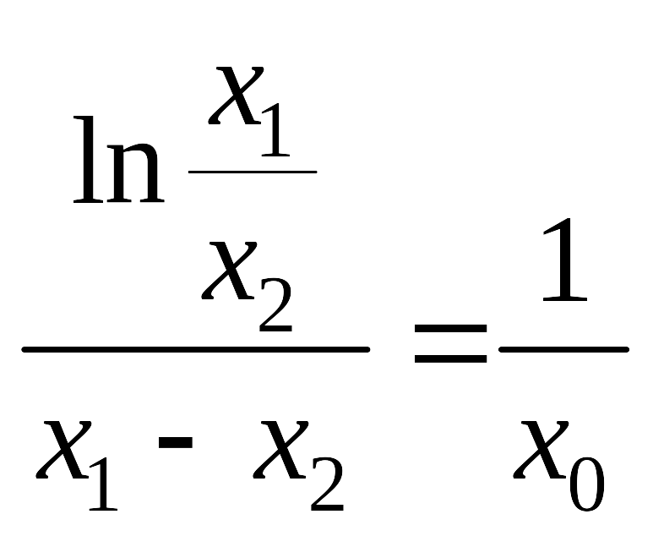．即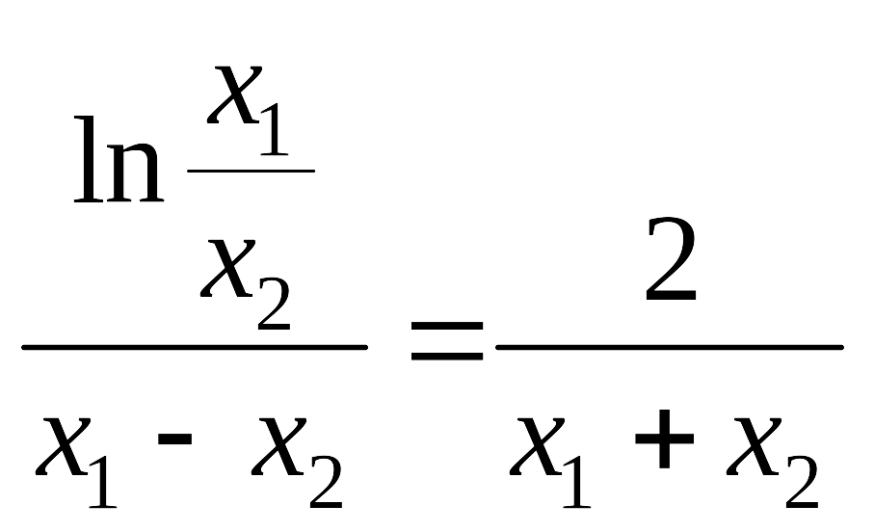．即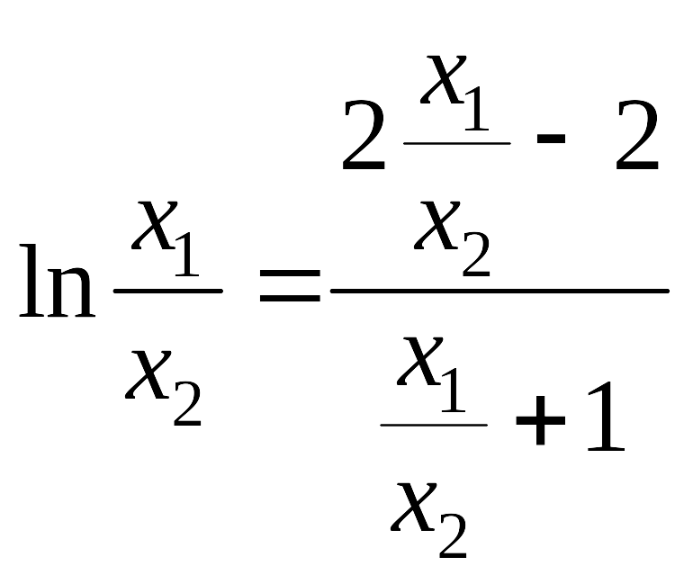．⑤
令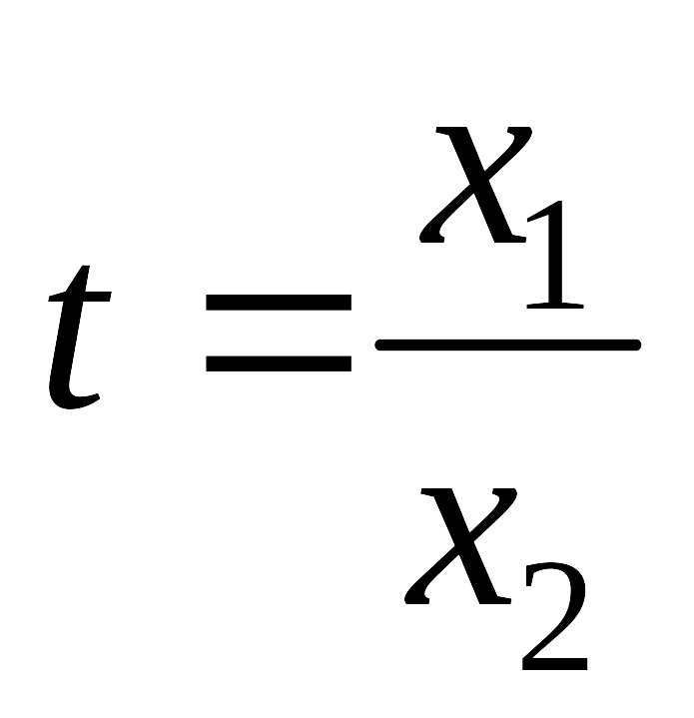，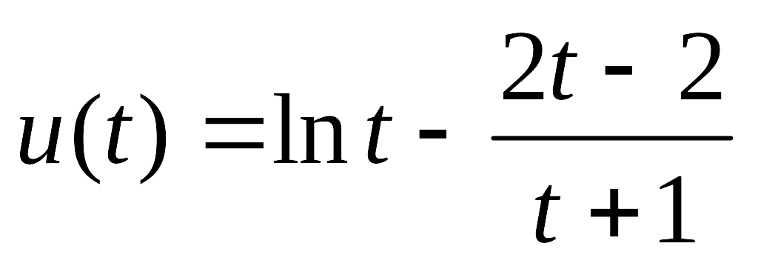（0＜t＜1)，则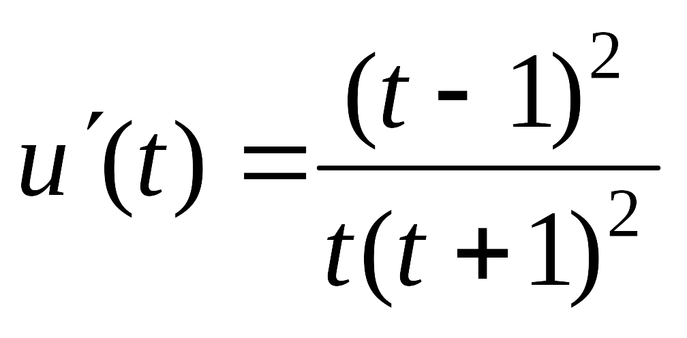＞0．
∴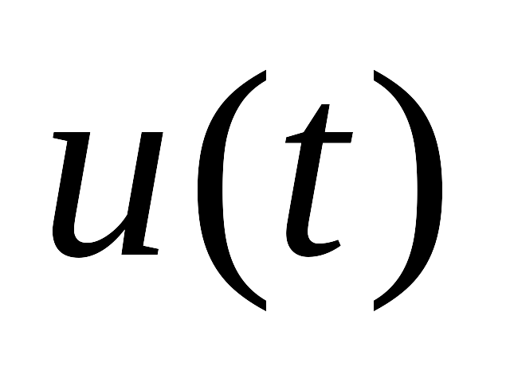在0＜t＜1上增函数． 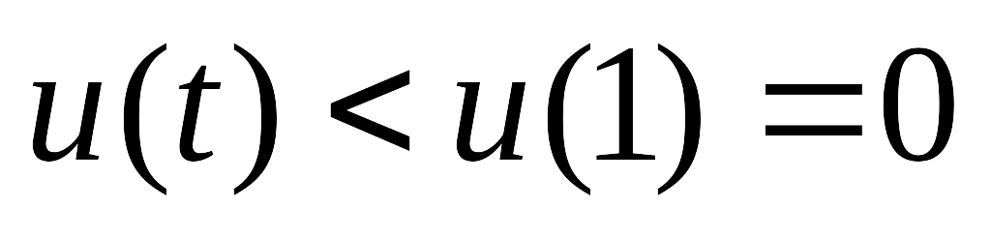，
∴⑤式不成立，与假设矛盾．
∴．……………………14分

